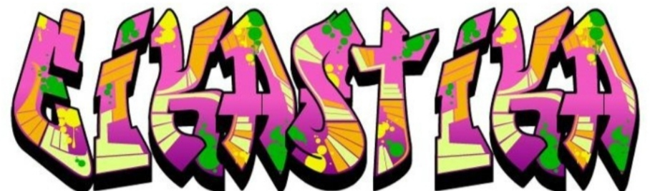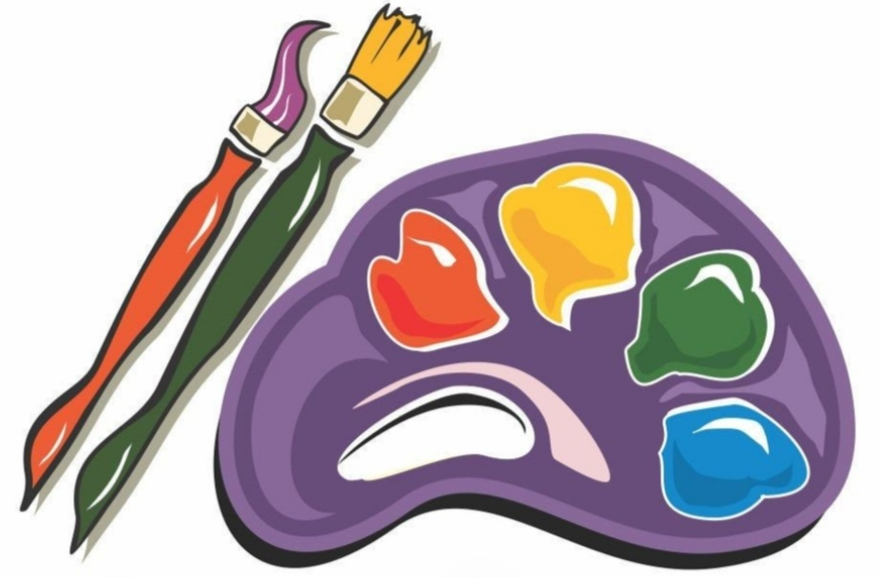

“Υλικά για το μάθημα των Εικαστικών Ε΄τάξη”

- Ένα μολύβι μαύρο 2Β.
- Μία γόμα για μολύβι, άσπρη.
- Μία ξύστρα.
- Ένα ψαλιδάκι.
- Κόλλα στικ, μεσαίο μέγεθος.
- Κόλλα σε σωληνάριο, μεσαίο μέγεθος.
- Ένα κουτί λαδοπαστέλ (24 χρωμάτων περίπου).
- Ένα κουτί κηροπαστέλ (12 χρωμάτων περίπου).
- Ένα μπλοκ σχεδίου Ν^{ο} 3 (25x35 εκ.) των 20 φύλλων περίπου.
- Ένα μπλοκ ακουαρέλας Ν^{ο} 4 (30Χ40 εκ.) των 20 φύλλων περίπου.
- Ένα κουτί μαρκαδόρους με διπλή μύτη (λεπτή και χοντρή) σε όλα τα χρώματα.
- 1 κουτί ξυλομπογιές σε όλα τα χρώματα.
- Πακετάκι/ή Μπλοκ, με χαρτόνια τύπου canson χρωματιστά μέσα σε ζελατίνα (25x35 εκ.).
- 1 μαρκαδόρο πίνακα σε μαύρο χρώμα, (περίπου 1-3 mm).

Παρακαλώ όλα τα υλικά του παιδιού, εκτός από τα μπλοκ, να μπουν σε χάρτινο κουτί, (π.χ. παπουτσιών), με το ονοματεπώνυμό του.

Όσοι από τους μαθητές έχουν υλικά από προηγούμενη χρονιά, σε καλή κατάσταση, μπορούν να τα χρησιμοποιήσουν.

Στα υλικά/μπλοκ καλό θα είναι να υπάρχουν ετικέτες με το ονοματεπώνυμο κάθε παιδιού για τη διευκόλυνσή του.

Όλα τα υλικά και κυρίως τα 2 μπλοκ, που έχουν χοντρές σελίδες για να αντέξουν συγκεκριμένες τεχνικές/τεχνοτροπίες, θα χρησιμοποιούνται αποκλειστικά για το μάθημα των εικαστικών.

Tα βιβλία των εικαστικών του Οργανισμού, καθώς και τα τετράδια εργασιών είναι επαναχρησιμοποιούμενα και παραμένουν στο σχολείο. Εάν κάποιο παιδί εκ παραδρομής τα έχει φέρει ή τα φέρει στο σπίτι, παρακαλώ πολύ να τα επιστρέψει στο σχολείο.

Όλα τα υλικά θα παραμένουν στο σχολείο.

Καλή σχολική χρονιά σε όλους!
Η εκπαιδευτικός των εικαστικών, κα. Νεκταρία Ασμαργιανάκη

